**Tracer la représentation graphique d’une fonction**

Trace la représentation graphique de chaque fonction dans le repère orthonormal donné en notant les calculs effectués dans un tableau de valeurs.

1. Pour la fonction g : $g\left(x\right)=2x-1$ b) Pour la fonction h : $h\left(x\right)=x^{2}-4$

|  |  |  |  |  |  |  |  |
| --- | --- | --- | --- | --- | --- | --- | --- |
| $$x$$ | -3 | -2 | -1 | 0 | 1 | 2 | 3 |
|  |  |  |  |  |  |  |  |

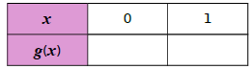

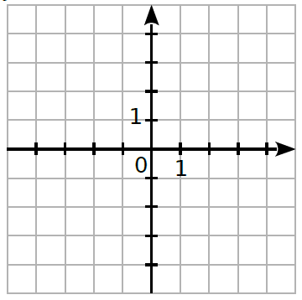

**Tracer la représentation graphique d’une fonction**

Trace la représentation graphique de chaque fonction dans le repère orthonormal donné en notant les calculs effectués dans un tableau de valeurs.

1. Pour la fonction g : b) Pour la fonction h :

|  |  |  |  |  |  |  |  |
| --- | --- | --- | --- | --- | --- | --- | --- |
|  | -3 | -2 | -1 | 0 | 1 | 2 | 3 |
|  |  |  |  |  |  |  |  |



